ВСЕРОССИЙСКАЯ ОЛИМПИАДА ШКОЛЬНИКОВ ПО ОБЩЕСТВОЗНАНИЮ. МУНИЦИПАЛЬНЫЙ ЭТАП. 9 КЛАСС.
2020-2021 гг.

Задание | 1 | 2 | 3 | 4 | 5 | 6 | 7 | 8 | 9 | Всего баллов
Оценка
Член жюри
Член жюри
Максимальный балл за работу - 100

1. Задания для выбора ответа («да» — если высказывание верно, «нет» — если высказывание неверно). Внесите свои ответы в таблицу.
1. Нормативные акты обладают различной юридической силой.
2. Понятия «право» и «закон» тождественны.
3. Юридическое лицо не является субъектом правоотношений.
4. Конституция РФ 1993 г. закрепляет принципы сменяемости судей и их зависимости от мнения народных заседателей.
5. Абсолютная монархия существует в некоторых странах на современном этапе развития.
6. Демократическое государство всегда является федерацией.
7. Одной из приоритетных задач Правительства РФ является осуществление мер по обеспечению прав и свобод граждан.
8. Гражданский брак (зарегистрированный в ЗАГСе) является официальным законным браком.
9. Интернет, в отличие от, например, прессы, не имеет отношения к СМИ.
10. США является президентской республикой
1 | 2 | 3 | 4 | 5 | 6 | 7 | 8 | 9 | 10

2. Что объединяет понятия, образующие каждый из представленных рядов? Дайте краткий ответ.
1) монополия на власть одной партии, уничтожение оппозиции, вождь во главе партии, бесконтрольность власти, карательная система, Германия 30-х гг. ХХ в.
________________________________________.
2) государство, обеспеченность и незыблемость прав и свобод человека, верховенство права, разделение властей, взаимная ответственность государства и гражданина
________________________________________.
3) Долговременное общественное объединение, завоевание или осуществление власти, четкая организационная структура, наличие политической программы, наличие устава, стремление к созданию массовой опоры в гражданах
________________________________________.

3.Исправьте ошибки, допущенные в тексте.
По форме государственного устройства государство может быть монархией или республикой. При монархическом правлении во главе государства стоит монарх и его власть, как правило, передается по наследству. Из курса истории вы знаете, что государств с такой формой было множество в разные исторические эпохи. Да и сегодня немало государств можно отнести к монархическим. Правда, во многих из них власть первого лица ограничена конституцией страны или каким-либо представительным органом, чаще всего парламентом. Примером такой сословно-представительной монархии, где король или королева «царствует, но не правит», может считаться Великобритания.
Конституционными монархиями могут считаться Франция, Германия, Швеция и ряд других государств. В некоторых странах (например, в Саудовской Аравии) сохранились и дуалистические (ничем не ограниченные) монархии.
___________________________________________________________________________________________________________________________________________________________________________________________________________________________________________________________________________________________________________________________________________________________________

4. На основании приведенных ниже изображений выполните следующие задания:
  - Дайте определение морали.
4.2 Определите, какие базовые моральные категории отражены в изображениях.
4.3 Сформулируйте нравственные проблемы, которые затрагивают данные изображения.
А) | 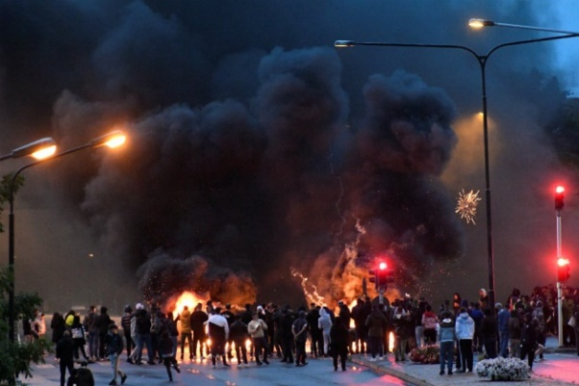 | Б) | 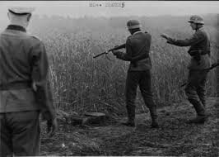
В) | 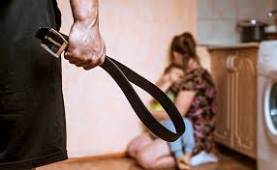 | Г) | 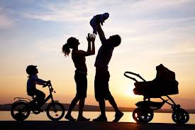
Д) | 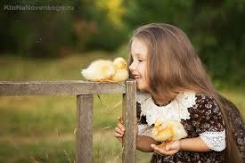 | Е) | 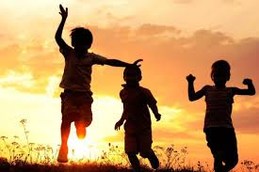
___________________________________________________________________________________________________________________________________________________________________________________________________________________________________________________________________________________________________________________________________________________________________

5. Сформулируйте логическое противоречие, приведенное в диалоге персонажей.
«Прекрасно! – промолвил Рудин. – Стало быть, по-вашему, убеждений нет?» – «Нет, и не существует». – «Это Ваше убеждение?». – «Да». – «Как же Вы говорите, что их нет? Вот Вам уже одно, на первый случай».
(И.С. Тургенев «Рудин»)
___________________________________________________________________________________________________________________________________________________________________________________________________________________________________________________________________________________________________________________________________________________________________
6. Прочитайте внимательно притчу и выполните задания.
Христианская притча «Простые ответы» гласит:
Пришел как-то человек к старцу и спрашивает:
– Скажи, кто мудр?
– Кто мудр? – переспросил старец. – Тот, кто видит будущее.
– А кто зовётся сильным?
– Кто силен? Тот, кто побеждает страсти, – ответил старец.
– Кого можно назвать богатым? – спросил человек.
– Кто богат? Тот, кто доволен своей долей.
– А что делать человеку, чтобы сохранить жизнь?
– Не жалеть жизни своей для Бога и своих близких.
– А чтобы умереть?
– Для этого необходимо пить, есть и веселиться.

6.1. О чем повествует эта притча? Дайте краткий ответ.
6.2. Какой урок можно извлечь из этой притчи? Назовите не менее трёх позиций.
________________________________________________________________________________________________________________________________________________________________________________________________________________________________________________________________________________________________________________________________________________________________________________________________________________________________________________________________________________________________________________________________________________________________________________________7. Решите экономическую задачу.
На рынке кедровые шишки стоят 1000 рублей за 1 кг, а очищенные кедровые орехи – 3000 рублей за кг. Что выгоднее покупать (не считая затрат на очистку шишек), если в 1 кг кедровых шишек, в среднем, содержится 400 грамм ядер?
___________________________________________________________________________________________________________________________________________________________________________________________________________________________________________________________________________________________________________________________________________________________________
8. Восстановите в приведенной ниже таблице признаки парламентской и президентской республик

Парламентская республика | Президентская республика
Президент избирается парламентом
 | Президент – глава государства и исполнительной власти
 | Председатель правительства назначается президентом
Правительство несет ответственность перед парламентом страны

9. Прочтите предложенный отрывок и выполните все задания. «Партия по своей природе является свободным объединением граждан, которое, как и всякое другое объединение, не поддается внешнему воздействию, поскольку оно противоречит общему закону. Государство, уважающее основные права граждан, игнорирует партии как таковые. Оно не имеет права спрашивать у членов какой-либо группировки, каковы их политические идеи и каково их политическое прошлое. Государство не имеет права ни штемпелевать политических убеждений, ни устанавливать условий, при которых этот штемпель может быть наложен. Ни в одной свободной стране не было попыток подобного вмешательства». (М.Я. Острогорский «Демократия и политические партии»)
9.1 О каких принципах демократического государства в отношении политических партий идет речь в данном отрывке?
9.2 Сформулируйте основные цели политический партии.
___________________________________________________________________________________________________________________________________________________________________________________________________________________________________________________________________________________________________________________________________________________________________

Примерные темы сочинений-эссе для муниципального тура (9-11 класс)

- Современные герои молодежи.
- «Если хочешь быть богатым и счастливым, не ходи в школу» Р. Кийосаки
- Религия и наука: грани соприкосновения.
- Глобализация и этносы: есть ли будущее у малых народов?
- Сколько нужно денег для счастья человеку?
- Тюрьма в современном мире – место исправления или место изоляции?
- Экстремизм – болезнь XXI века.
- Нефтегазовое будущее ХМАО-Югры: надежды и перспективы.

ПРИМЕРНЫЕ КРИТЕРИИ ОЦЕНИВАНИЯ СОЧИНЕНИЯ-ЭССЕ. Понимание темы и соответствие ей содержания работы Если тема не понята автором или проинтерпретирована совершенно неправильно (грубо проигнорировано объективное содержание темы),остальные критерии при проверке данной работы могут не учитываться и за все эссе выставляется либо «0» баллов, либо (по решению жюри) не более «5» баллов за всю работу.2. Владение теоретическим и фактическим материалом по теме В случае, если анализ проведен исключительно на повседневно житейском уровне или при наличии в работе не относящихся к теме фрагментов текста или примеров по данному критерию ставиться оценка «0» баллов.3. Логичность авторского текста (обоснованность, непротиворечивость рассуждений, отсутствие пробелов в аргументации) 4. Общая гуманитарная эрудиция (знание социальных фактов и их уместное использование; творческий подход к ответу на вопросы, оригинальность мышления) 5. Культура письма: связность, системность, последовательность изложения, грамотность речи.
Каждый критерий может быть детализирован. Общая сумма баллов – 40.
______________________________________________________________________________________________________________________________________________________________________________________________________________________________________________________________________________________________________________________________________________________________________________________________________________________________________________________________________________________________________________________________________________________________________________________________________________________________________________________________________________________________________________________________________
___________________________________________________________________________________________________________________________________________________________________________________________________________________________________________________________________________________________________________________________________________________________________
___________________________________________________________________________________________________________________________________________________________________________________________________________________________________________________________________________________________________________________________________________________________________
___________________________________________________________________________________________________________________________________________________________________________________________________________________________________________________________________________________________________________________________________________________________________
___________________________________________________________________________________________________________________________________________________________________________________________________________________________________________________________________________________________________________________________________________________________________
___________________________________________________________________________________________________________________________________________________________________________________________________________________________________________________________________________________________________________________________________________________________________
___________________________________________________________________________________________________________________________________________________________________________________________________________________________________________________________________________________________________________________________________________________________________
___________________________________________________________________________________________________________________________________________________________________________________________________________________________________________________________________________________________________________________________________________________________________
___________________________________________________________________________________________________________________________________________________________________________________________________________________________________________________________________________________________________________________________________________________________________
___________________________________________________________________________________________________________________________________________________________________________________________________________________________________________________________________________________________________________________________________________________________________
___________________________________________________________________________________________________________________________________________________________________________________________________________________________________________________________________________________________________________________________________________________________________
___________________________________________________________________________________________________________________________________________________________________________________________________________________________________________________________________________________________________________________________________________________________________
___________________________________________________________________________________________________________________________________________________________________________________________________________________________________________________________________________________________________________________________________________________________________
___________________________________________________________________________________________________________________________________________________________________________________________________________________________________________________________________________________________________________________________________________________________________

